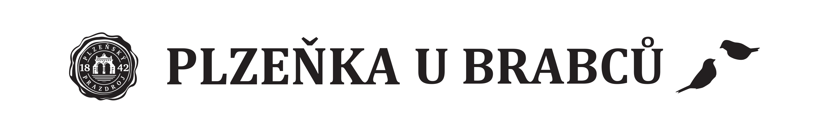
LEDEN 2022

10. 01. 2022 19:00 – 21:00 h „POSLEDNÍ ŠTYCH“
živá hudba, vstup zdarma
žánr: country & blues

16. 01. 2022 15:00 – 18:00 h Maškarní diskotéka pro děti
hraje DJ Honza, vstup zdarma

17. 01. 2022 19:00 – 21:00 h František Albrecht, harmonikář, vstup zdarma
žánr: lidové písně
obsazení: akordeon, zpěv

24. 01. 2022 19:00 – 21:00 h „DEAm“
živá hudba, vstup zdarma
žánr: cover verze současného domácího pop - rocku

31. 01. 2022 19:00 – 21:00 h Tomáš Karmazín, kytarista, vstup zdarma
žánr: česká a slovenská populární hudba
kytara a zpěv

